Super Ótica — Campanha de Reconhecimento
Mogi das Cruzes · Roteiros e criativos estáticos
Tarefa ClickUp: Criar criativos de reconhecimento para as óticas (https://app.clickup.com/t/17tgxqybkbm)

1. Contexto levantado
- Cliente: Super Ótica — óculos de grau e solar, Mogi das Cruzes.
- Hoje: campanha de mensagens (WhatsApp), CPA médio de R$ 4–5, CTR ~1,1%, verba curta (~R$ 30–45/dia).
- Copy atual: "Cuidar da sua visão nunca foi tão fácil… atendimento especializado, condições facilitadas de pagamento e qualidade de verdade".
- Objetivo desta campanha: reconhecimento local — quem mora ou passa perto das lojas conhecer o espaço físico.
- Sugestão de mídia: objetivo Reconhecimento (alcance), raio de 3–5 km ao redor de cada loja, 18+, frequência 2–3/semana; depois remarketing de quem viu 50%+ do vídeo para a campanha de mensagens.

A preencher (não existia no ClickUp)
- Endereço e horário de cada loja; fotos reais da fachada/interior; logo original; oferta vigente.
- Evitar promessas de saúde e preços sem confirmação do cliente (políticas da Meta).
- Os criativos seguem o modelo enviado pelo cliente; logo e armações são recortes dele e a fonte é aproximada.

2. Criativos estáticos
Formatos: feed 1080x1350 e story 1080x1920 (arquivos PNG na pasta png/). CTA sugerido: "Como chegar" ou "Saiba mais". Teste A/B: 01 e 02 (presença) vs 03 e 05 (produto/condição), comparando alcance, custo por mil e cliques em "como chegar".
# | Ângulo / headline | Legenda sugerida
01 | Presença — Ótica perto de você! | Passou por aqui? 👓 A Super Ótica está em Mogi das Cruzes, com óculos de grau e solar. Venha conhecer a loja. 📍 [ENDEREÇO]
02 | Vizinhança — Sua ótica aqui do lado! | Ótica do seu bairro, atendimento de perto. Passe na Super Ótica e conheça nosso espaço. 📍 [ENDEREÇO]
03 | Produto — Armações pra todo estilo! | Grau e solar: escolha com calma, experimente e leve o que combina com você. 📍 Mogi das Cruzes
04 | Atendimento — Atendimento especializado! | Equipe pronta para te ajudar a escolher com tranquilidade. Visite a Super Ótica. 📍 [ENDEREÇO]
05 | Condições — Condições facilitadas! | Pergunte na loja pelas condições de pagamento. 📍 Mogi das Cruzes

Criativo 01 — Presença

Criativo 02 — Vizinhança
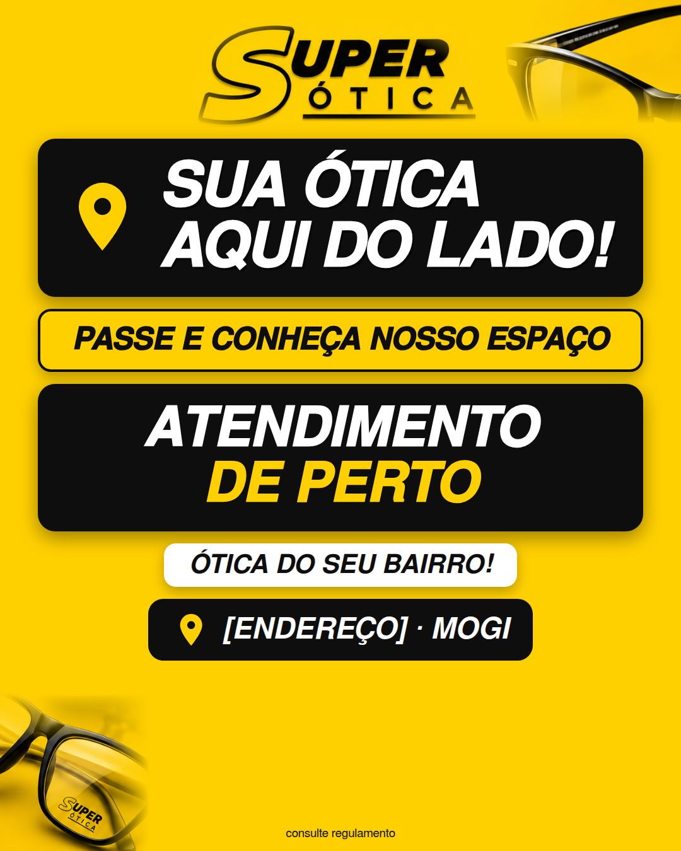

Criativo 03 — Produto
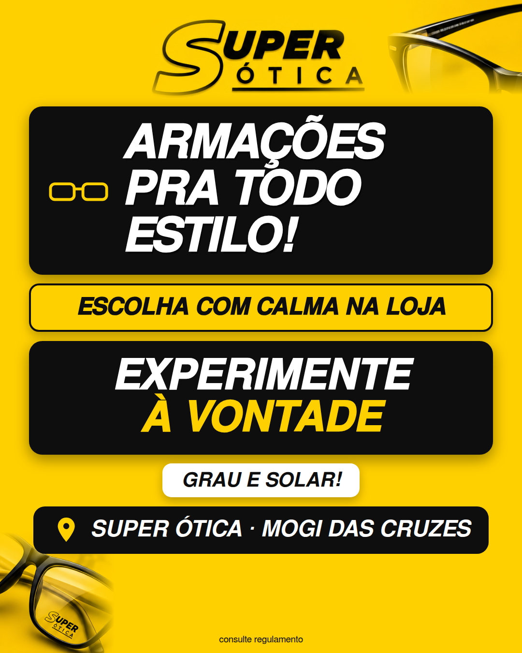
Criativo 04 — Atendimento


Criativo 05 — Condições
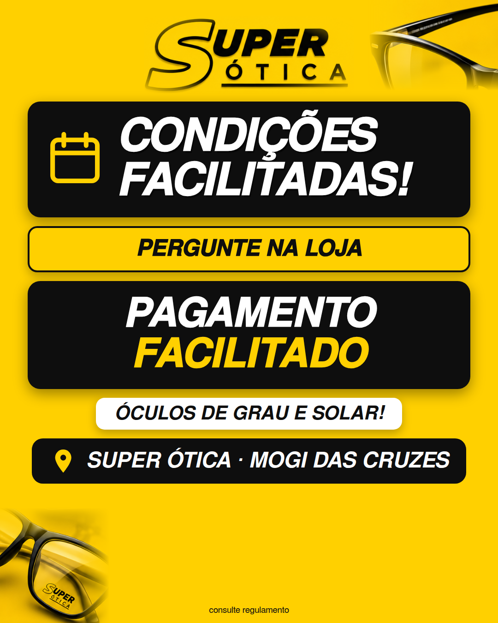

3. Roteiros em vídeo (Reels/Stories)

Roteiro A — "Conheça a loja" (20s)
Tempo | Imagem | Fala / texto na tela
0–3s | Fachada da loja, plano aberto | Texto: "Você conhece a Super Ótica?"
3–8s | Entrada + vitrine de armações | Locução: "Aqui em Mogi das Cruzes, pertinho de você, tem uma ótica com óculos de grau e solar."
8–14s | Atendente recebendo cliente | "Atendimento especializado, pra você escolher com calma."
14–18s | Cliente experimentando armação no espelho | "E condições facilitadas de pagamento."
18–20s | Fachada + endereço | "Super Ótica. Passe aqui e conheça. 📍 [ENDEREÇO]"

Roteiro B — "Passou por aqui?" (15s)
Tempo | Imagem | Fala / texto na tela
0–2s | Rua/esquina próxima à loja | Texto: "Mora ou trabalha perto de [BAIRRO]?"
2–7s | Caminhada até a loja, chegada | "Tem uma ótica pra você conhecer a poucos passos." (usar "nova" só se confirmado)
7–12s | Interior, armações, cliente sorrindo | "Óculos de grau e solar, com atendimento de verdade."
12–15s | Logo + mapa | "Super Ótica — Mogi das Cruzes. Venha nos visitar."

Roteiro C — "Tour de 30 segundos" (30s, Stories)
Tempo | Imagem | Fala / texto na tela
0–4s | Gancho: close em armação sendo escolhida | "Escolher óculos não precisa ser chato."
4–12s | Tour: balcão, vitrines, área de atendimento | "Dá uma olhada no nosso espaço: tudo organizado pra você experimentar à vontade."
12–22s | Depoimento curto de cliente (com autorização) ou equipe | "Aqui a gente te ajuda a achar o modelo que combina com você e com o seu dia a dia."
22–27s | Etiqueta de condições (sem valores sem aprovação) | "Condições facilitadas de pagamento."
27–30s | Fachada + endereço + sticker de localização | "Super Ótica. Te esperamos! 📍"

